配套软件及平台相关说明
我们根据多年的产品经验和用户的需求，为了更方便、更快速地配合硬件使用和硬件调试的需要，同时开发了多种类型的相应配套软件，已经实现了完整化和系列化，主要分类如下：
播放软件：
播放软件主要是4D/5D/7D以及9DVR影片同步播放软件。
4D/5D影院同步控制播放软件，软件窗口和一般播放器相似，方便用户使用。播放器将影片文件以列表（V1.0）或图标（V2.0和V3.0）的形式排列,，方便影片播放控制。播放器与专业的Stereoscopic Player播放软件进行同步，并负责播放控制和指令码的同步发送，实现4D影院影片的播放控制。
7D多人对战互动影院软件，是将游戏娱乐、3D立体视频技术与动感影院技术巧妙结合，使观影者能够成为电影中的角色并感受到自己就是电影里的一份子，并持续与影片内容产生交互作用。
控制软件
控制软件有摇摆台控制软件、USBHID设备采集与输出软件、融合机/中控同步动作输出软件以及游戏姿态数据追踪软件等
工具软件
工具软件有动作文件采集软件、SSP动作文件转换软件、平台参数标定和测试软件等。
其中的动作文件采集软件是4D/5D影院座椅和特效动作采集装置，它能简单而快捷地制作动感文件，也就是说当电影看完的同时也就完成动感文件的制作过程，提高了3D影片编辑动作文件的生成效率。
平台参数标定软件是一款使用非常广泛的软件，它的主要功能是使用户在不需要更改控制卡固件的情况下可以按照实际的需求进行平台性能的参数标定。它可以对平台的速度、柔度、刚度、尺度和评判度的运动体验参数修改，也可以对平台的结构类型和模型尺寸参数进行修改，以及平台控制中的寻位、待机、姿态等参数的修改。

2.1 比例阀/电动平台控制板程序标定参数说明Proportional valve/electric parameter calibration
ACB440/ACB420/ ACB510/ACB520/ACB530 control board calibration procedure related parameters with a throttle, brakes, clutch, deviation and evaluation five. Functions of these 5 parameters were introduced:
ACB440/ACB420/ACB510/ACB520/ACB530程序标定相关的参数有油门、刹车、离合、偏差和评判共五个。这5个参数功能分别介绍：

2.1.1 Hardware Connected 硬件连接
The ACB440/ACB420/ACB510/ACB520/ACB530 control board is provided with a two serial port: a DB9 female head port using RS-232 physical interface, used to download the program and parameter calibration. Another port uses RS-485 2-pin and 3-pin. The RS-485 interface used to firmware updated.
ACB440/ACB420/ACB510/ACB520/ACB530控制板上都带有两个串口，一个采用RS-232的DB9母头的物理接口，用来下载程序和标定参数。另一个采用RS-485的2芯和3芯接口。其中RS-485接口用来与同步软件连接。
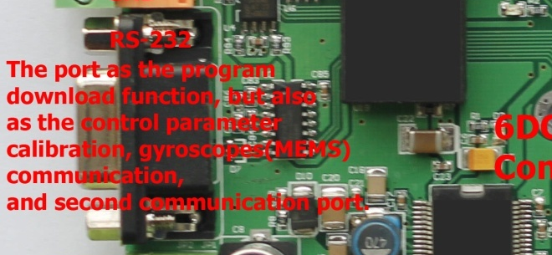

2.1.2 Parameters modified 调节参数步骤
1. the computer and the board is connected to the serial port . The program defaults setting is COM2. 根据计算机与控制板实际连接的串口选择端口号。程序默认为COM2
2. after modify the serial port number, and open it 修改好端口号后，打开串口
3. the first press read button先点读出按键
4. and then modify the corresponding parameter 然后修改相应的数值
5. finally write 最后写入
In order to verify write successfully or not, closing the software after write, and then re-open it, click “read” to verify.
为了验证写入是否成功，写入后把软件关闭，然后重新打开，在点击读取来验证
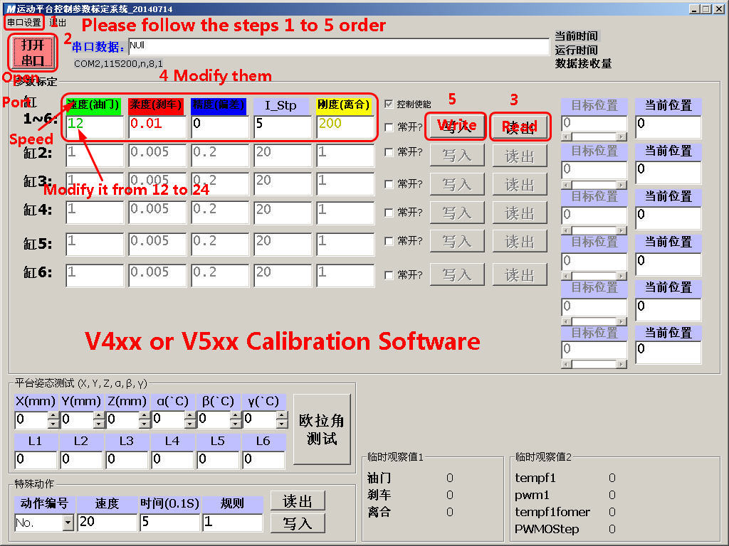
标定软件操作步骤
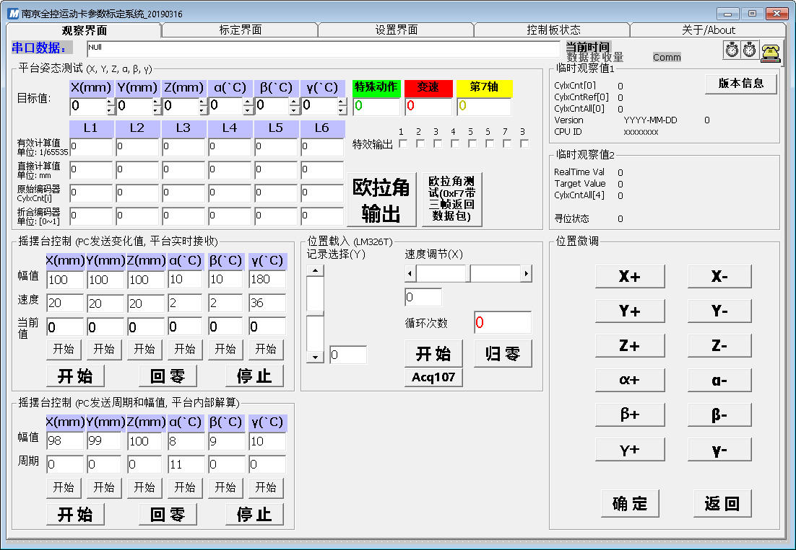
标定软件观察界面

2.1.3 Parameters illusion 参数说明

2.1.3.1 Speed 速度 (Acce油门)
  - 默认值为12。范围：1-32；
  - 油缸/电缸速度控制（类似于油门）。
  - 减小“油门”数值油缸/电缸的速度会变慢；增大“油门”数值油缸/电缸速度会加快，但其值过大时油缸/电缸可能会出现寻位过位（超调）。

2.1.3.2 Soft 柔度 (Brake 刹车)
  - 默认值为1。范围：0.1~10；
  - 油缸/电缸快到位时的减速控制（类似于刹车）。
  - 减小“刹车”数值会滞后油缸/电缸到位前的刹车时间（柔和度变差）；增大“刹车”数值会提前油缸/电缸到位前的刹车时间（柔和度好），但其值过大时油缸/电缸可能会出现寻位不到位的情况（刹车过早）。

2.1.3.3 精度 (偏差)
  - 默认值为0。范围：0.1~1；
  - 油缸/电缸快到位时的精度控制（类似于驾驶员的熟练程度）。
  - 减小“偏差”数值会使油缸/电缸距离目标位置较远（精度差）；增大“偏差”数值会提前油缸/电缸距离目标位置较进（精度高），但其值过大时油缸/电缸可能会出现在目标位置往复寻位（前进和后退振荡）。

2.1.3.4 尺度 (评判)
- 默认值为10。范围：1~40；
- 距离目标位置的偏差接受程度（标准）

2.1.3.5 刚度 (离合)
  - 默认值为100。范围：1~32000；
  - 油缸/电缸起步时的速度控制（类似于离合器）。
  - 减小“离合”数值会使油缸/电缸起动时变得平缓；增大“离合”数值会使油缸/电缸迅速起动，但其值过大时油缸/电缸可能会使平台变冲（类似于耸车）。
  - 减小离合（刚度）会使油缸/电缸起步变得柔和，但过多减小此值会降低起动速度。

2.1.4 整体说明
一般来说程序如果希望油缸/电缸起步时柔和些，可以把离合设置在10-30左右。
快速性和稳定性总是一对矛盾，也就是在增大油门值的同时，系统的稳定性会减低，可能会带来平台的震动或者位置超调。

2.2 比例阀/电动平台控制板测试程序Proportional valve/electric test program

2.2.1 测试程序1（5D播放软件V1）

